git流程总结

Q：如何创建目录文件夹：
（1）本地配置好用户名和密码：使用自己已申请的github帐号在本地配置好登录所用的用户名密码：
ubuntu@ubun:~$ git config --global user.name "ximitiejiang"
ubuntu@ubun:~$ git config --global user.email "ximitiejiang@163.com"
ubuntu@ubun:~$ git config –list (这步是显示刚才输入的配置)
然后就会在home文件夹下产生一个隐藏文件.gitconfig记录如下信息：
[user]
name = ximitiejiang
email = ximitiejiang@163.com

（2）创建ssh key：SSH是一个远程登录软件，github和ubuntu都是支持ssh的，所以只要基于ssh配置了key，就可以远程登录github而且不要每次输入密码。
ssh-keygen -t rsa -C "ximitiejiang@163.com" (ssh-keygen是ssh软件自带工具)
然后就会在home文件夹下产生一个隐藏文件夹.ssh，里边包含两个文件：私钥id_rsa，公钥id_rsa.pub，然后复制id_rsa.pub里边的内容到github网站中创建一个新的SSH keys，如下：
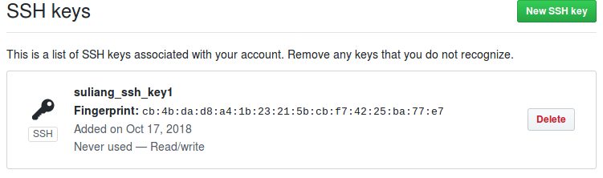
（3）登录github：
ssh -T git@github.com 成功登录后会显示：
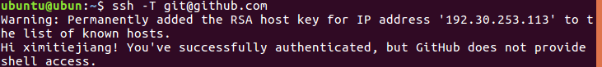
（4）在本地创建文件夹：mkdir suliang_git
然后进入该文件夹：cd suliang_git
然后初始化git仓库：git suliang_git (使这个文件夹成为一个仓库属性，从而会在home文件夹下查收一个隐藏文件夹.git，用于存放所有git需要的数据)
然后似乎不需要把本地仓库与远程仓库关联？？？（直接clone就可以）
git remote add origin git@github.com:yourName/yourRepo.git

Q：如何从头克隆一个仓库：
git clone http://xxx
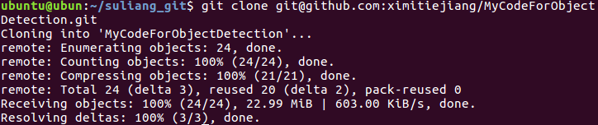
需要区分git clone和git fork:
git fork是在github远端把别人的仓库copy一份，然后可以通过git clone到本地，就可以本地修改本地push到自己的远端仓库，最后再在自己远端仓库提交一个PR(pull request)申请让原仓库主人进行git pull操作来合并自己写的代码。
而git clone是直接的把远端别人的仓库clone到自己本地，不能直接进行push，只能用在本地做研究。

Q：如何理解git的机理：
git系统把文件分成4种类型
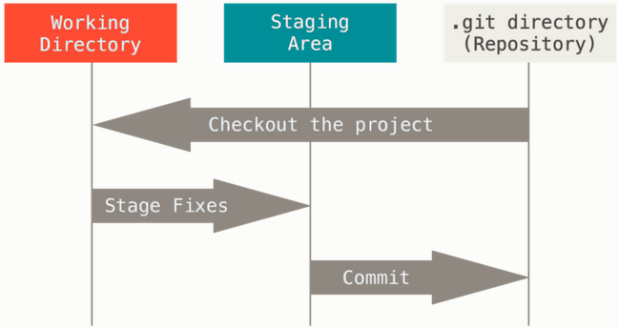
0. 初始文件：指在working directory的文件，无任何修改/跟远程仓库同步的，也称干净的目录

1. 已修改：只要在本地被修改过的就属于这种文件

2. 已跟踪：通过git add . 添加到暂存区(staging area)的文件，也叫index或staged文件

3. 已提交：通过git commit -m ‘xxx’提交到本地仓库(.git directory)的文件

4. 已上传：通过git push提交到远程仓库的文件

Q：如何保存并上传本地修改的文件：
1. git add . 添加到暂存区的文件，也叫index或staged文件

2. git commit -m ‘xxx’提交到本地仓库的文件

3. git push提交到远程仓库的文件

Q：如何创建分支并解决冲突
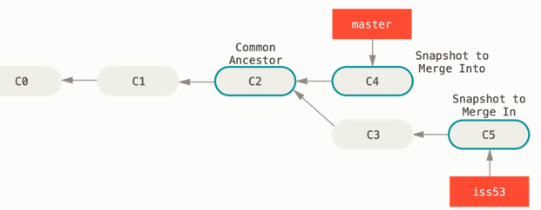
一个典型的分支现状描述：基于共同的祖先C2状态，本地新开iss53分支，把基于C2的修改都提交到C3又修改到C5，而master主分支因为从远程仓库更新到C4状态，此时C4如果想要合并C5的状态，就可能在某些文件上产生冲突。

1. git status 查看当前文件修改/提交情况
2. git branch iss53 创建一个新的分支叫iss53
3. git checkout iss53 登录到iss53分支
4. 步骤2,3可以合并成git checkout -b iss53 代表创建dev(-b iss53)然后登录dev
5. git branch 查看当前分支总数以及所在分支位置
5. git add . / git commit -m ‘xxx’ 在新分支dev提交变更，此时只要git commit就会自动改变本地文件内容成为变更前的状态，即干净的有快照的状态，而那些变更状态被commit到iss53分支
6. git checkout master 返回主分支
7. git pull 从远程服务器拉取最新状态，该git push命令会自动抓取远程最新状态并合并到当前分支
8. git merge iss53 在主分支master上合并iss53分支
9. 如果产生冲突：即git pull下来的最新状态改动了某py文件，而本地iss53分支commit状态也改了同一py文件，合并时无法确定是保留远程仓库的状态还是保留dev分支状态，所以产生冲突。解决冲突的办法是，在本地找到已经git pull下来的冲突文件打开可以看到，在===之上为<<<HEADER指针指向的当前分支文件内容，在===之下为>>>dev分支文件内容，手动修改===之上或者之下，并删除===/<<<Header/>>>dev字符，然后保存，解决冲突
10. git add . / git commit -m ‘xxx’ 重新提交，相当与告知git冲突解决
11. git merge iss53 重新合并分支
12. git branch -d iss53 重新删除分支
13. git branch 重新查看分支：应该只有一个主分支master存在了

Q：如何理解git的机理：
git系统把文件分成4种类型

